Платформа «Бытовые услуги»
Типовое решение № 136.2 «на Госуслугах реализована запись на прием в государственную ветеринарную клинику, в системе ведется обработка информации («Мой питомец»)»

Инструкция по настройке модуля электронной очереди ФГИС ПГС

Листов 7

2025 год

Содержание
Термины и сокращения 3
1. Общая информация 4
2. Настройка раздела администратор в эо 4
3. Настройка раздела администратор зала 6
4. Настройка раздела окно оператора 6

Термины и сокращения

Термин, сокращение | Определение
ФГИС ПГС | Федеральная государственная информационная система «Единая система предоставления государственных и муниципальных услуг (сервисов)».
СЦ | Федеральная государственная информационная система «Федеральный ситуационный центр электронного правительства» (https://sc.digital.gov.ru)
ЭО | Электронная очередь

Общая информация

  - Перед началом работы необходимо удостовериться, что модуль «Электронная очередь» доступен для работы. Для этого после авторизации в ФГИС ПГС необходимо перейти в модуль «Настройки системы», затем зафиксировать наличие активного чек-бокса «Организация использует ЭО» (Рисунок 1).
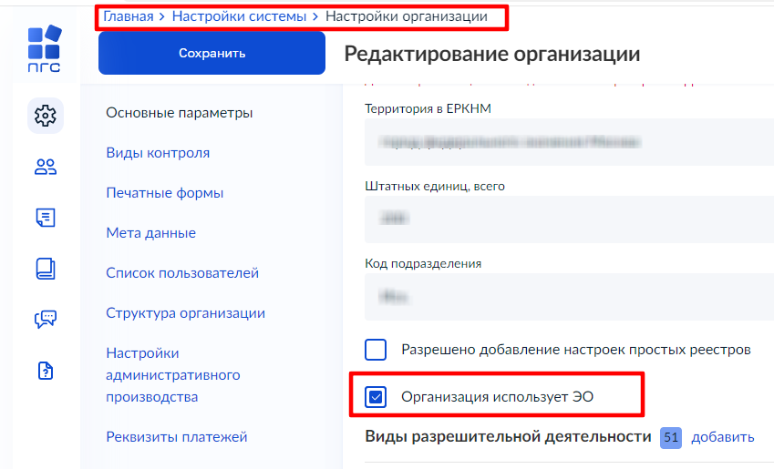
Рисунок 1. Проверка доступности модуля «Электронная очередь»

Настройка раздела Администратор в ЭО
  - Для обработки обращений необходимо самостоятельно добавить соответствующую тематику в классификатор ЛКО (категорию 958 – общую категорию, используемую для обращений по торговле и рекламе). Полный классификатор по этой тематике прилагаем отдельным приложением к данной инструкции. Срок обработки обращений по категории и доступным подкатегориям, фактам составляет 30 календарных дней.
  - Для осуществления дальнейшей настройки необходимо добавить пользователей организации, которые смогут работать с функциональностью электронной очереди. Необходимо перейти на главную страницу ФГИС ПГС, открыть модуль «Настройки системы» и перейти в раздел «Пользователи». В карточке каждого пользователя, который сможет использовать модуль для работы, активировать чек-бокс «Пользователь ЭО» (Рисунок 2).
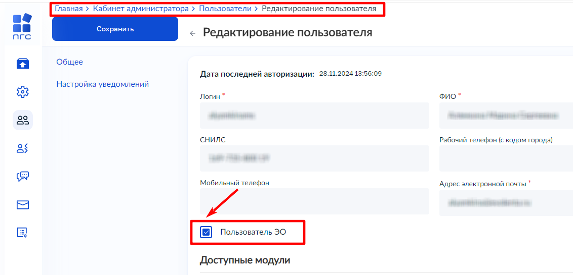
Рисунок 2. Редактирование пользователя

  - Роль «Администратор ФГИС ПГС» позволяет работать с каждым из разделов модуля «Электронная очередь»:
- «Администратор ЭО»: редактирование полномочий пользователей ЭО; создание, редактирование и удаление услуг; настройка офисов и периферийного оборудования;
- «Администратор зала»: просмотр и выгрузка статистики работы офиса, окон и операторов, изменение режима работы периферийного оборудования, добавление и удаление (аннулирование) талонов в очереди, изменение приоритета талона;
- «Окно оператора»: обслуживание талонов, вызов талонов вне очереди, перевод талона
в другое окно, перевод талона на другую услугу.
Роль «Руководитель ФГИС ПГС» позволяет использовать полномочия «Администратор зала» модуля «Электронная очередь» для работы со следующими разделами:
- «Администратор зала»: просмотр и выгрузка статистики работы офиса, окон и операторов, изменение режима работы периферийного оборудования, добавление и удаление (аннулирование) талонов в очереди, изменение приоритета талона;
- «Окно оператора»: обслуживание талонов, вызов талонов вне очереди, перевод талона
в другое окно, перевод талона на другую услугу.
Роль «Инспектор ФГИС ПГС» позволяет использовать полномочия «Оператор ЭО» модуля «Электронная очередь» для работы с разделом «Окно оператора».

  - Подробная инструкция раздела «Настройка раздела Администратор в ЭО» находится по ссылке: https://info.gosuslugi.ru/docs/section/%D0%9F%D0%93%D0%A1/

Настройка раздела Администратор зала
  - Раздел «Администратор зала» предназначен для просмотра и выгрузки статистики работы офиса, окон и операторов, изменения режима работы периферийного оборудования, добавления и удаления (аннулирования) талонов в очереди, изменения приоритета талона.
  - Подробная инструкция раздела «Настройка раздела Администратор зала» находится по ссылке: https://info.gosuslugi.ru/docs/section/%D0%9F%D0%93%D0%A1/

Настройка раздела Окно оператора
  - По умолчанию отображается раздел «Администратор зала» (Рисунок 2). Для дальнейшей работы необходимо перейти в раздел «Окно оператора» (Рисунок 3), выбрать организацию и окно, затем нажать на кнопку «Войти».
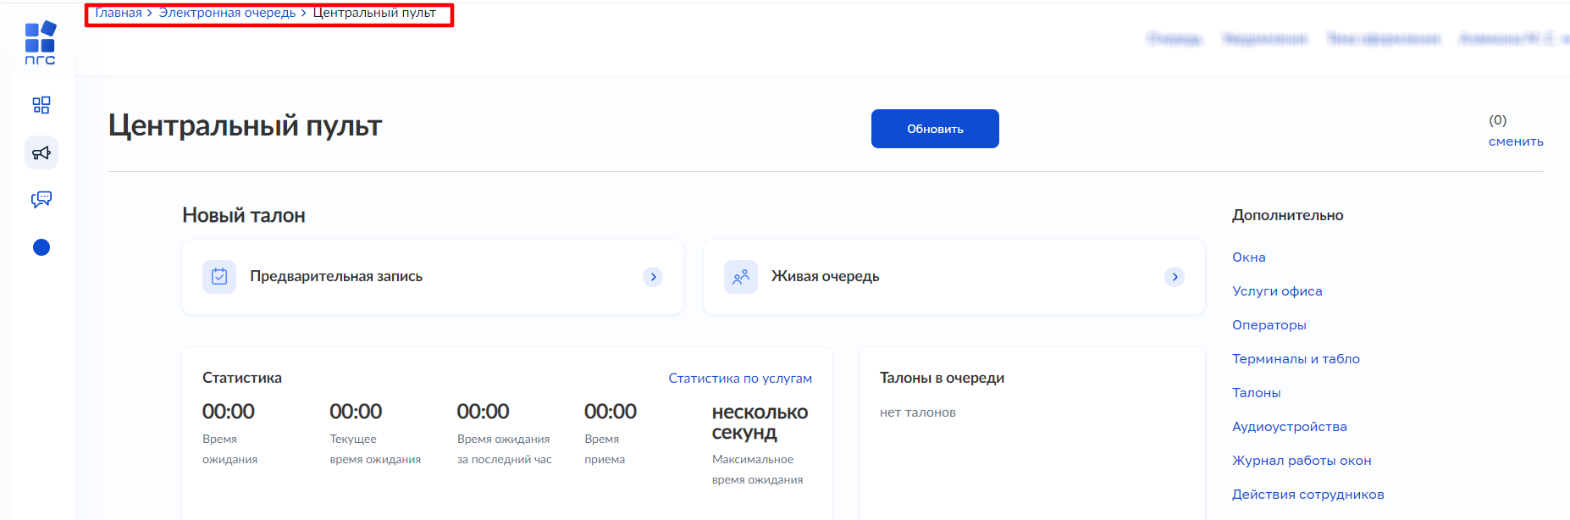
Рисунок 2. Раздел «Администратор зала»
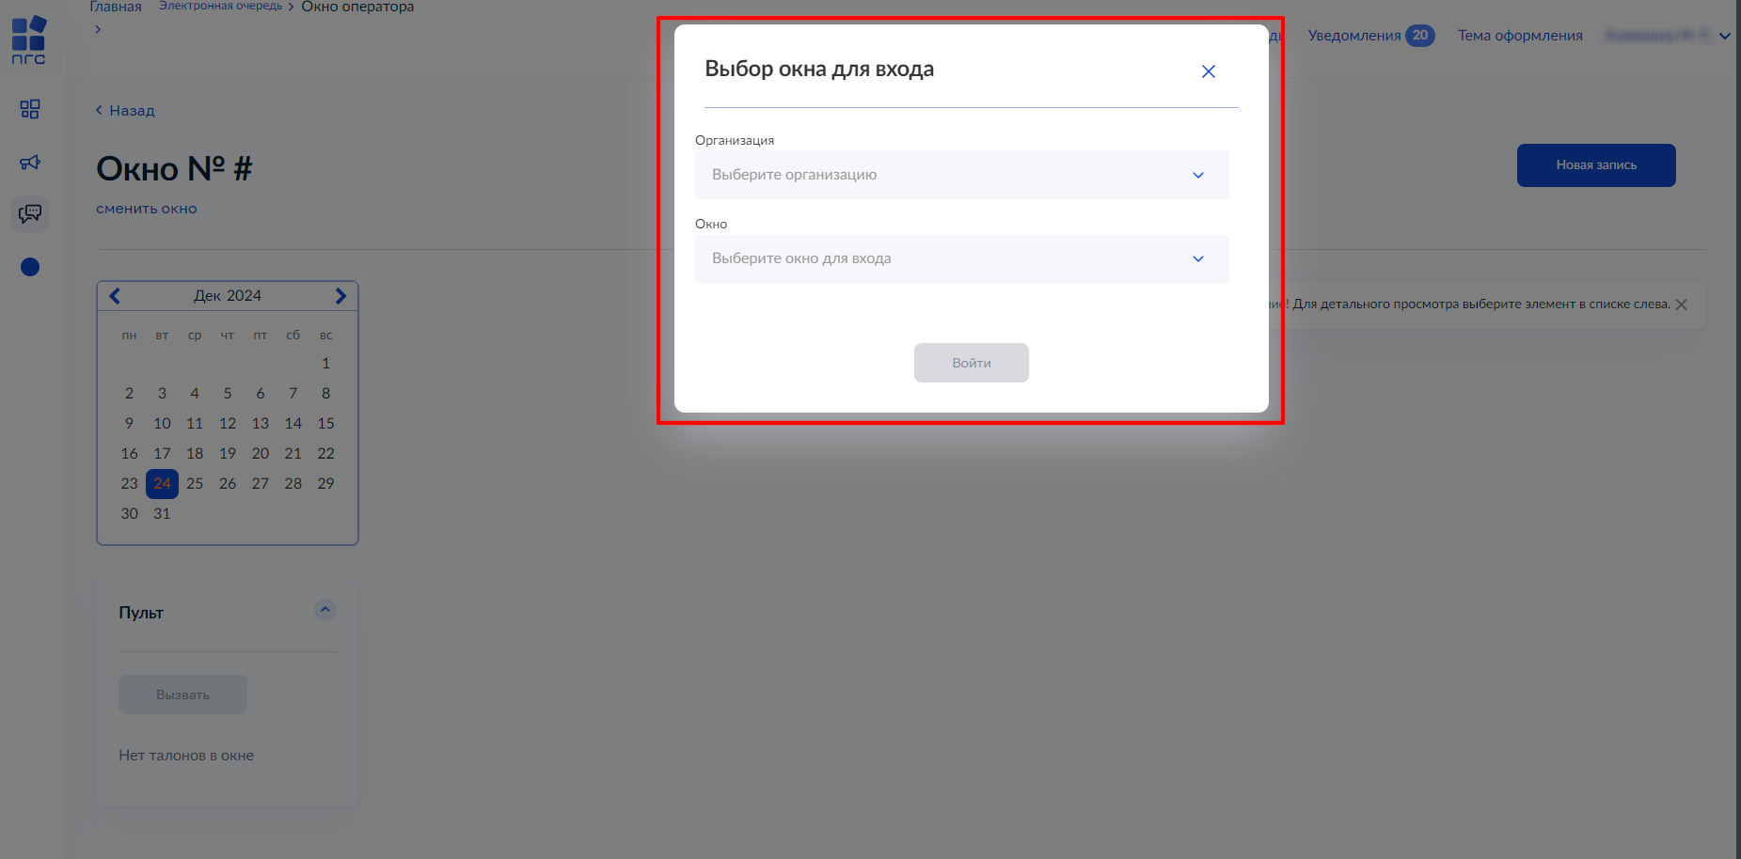
Рисунок 3. Раздел «Окно оператора»

  - В разделе «Окно оператора» отображается перечень талонов по часам, записанных на прием в текущий день.
  - Подробная инструкция раздела «Настройка раздела Окно оператора» находится по ссылке: https://info.gosuslugi.ru/docs/section/%D0%9F%D0%93%D0%A1/

